## **1. Kubernetes介绍**

* Master是控制节点,负责编排、管理、调度用户提交的作业
  + 负责API服务的kube-apiserver
  + 负责调度的kube-scheduler
  + 负责容器编排的kube-controller-manager
  + kube-apiserver会处理集群的持久化数据并保存在etcd中
* Node是计算节点
  + CRI(Container Runtime Interface)的远程调用接口，这个接口定义了容器运行时的各项核心操作
  + OCI(Open Container Initiative) 容器运行时通过OCI同底层的Linux操作系统进行交互
  + 设备插件是用来管理宿主机物理设备的组件
  + [gRPC](http://doc.oschina.net/grpc)是可以在任何环境中运行的现代开源高性能 RPC 框架
  + RPC是指远程过程调用，也就是说两台服务器A，B，一个应用部署在A服务器上，想要调用B服务器上应用提供的函数/方法，由于不在一个内存空间，不能直接调用，需要通过网络来表达调用的语义和传达调用的数据

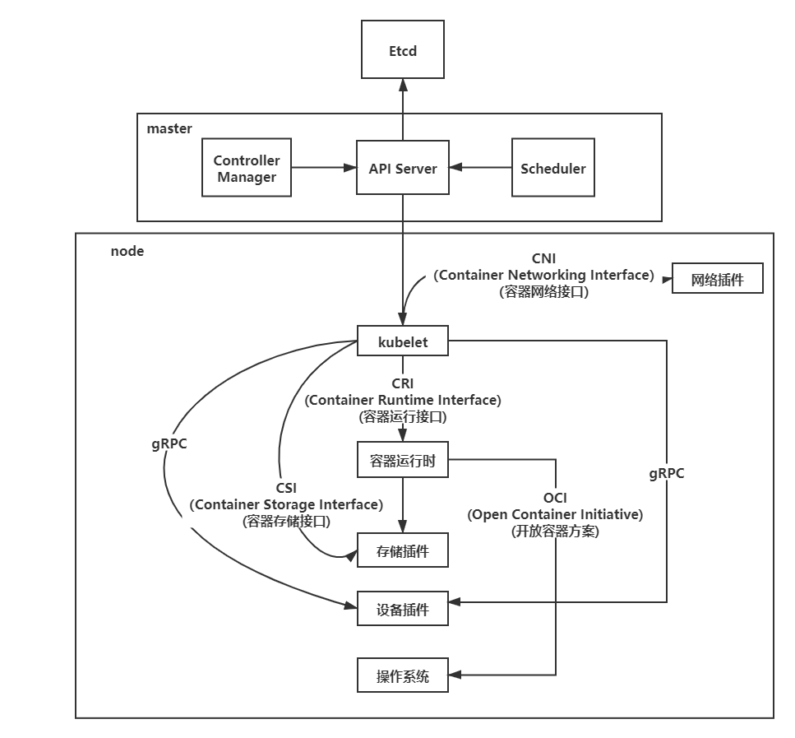

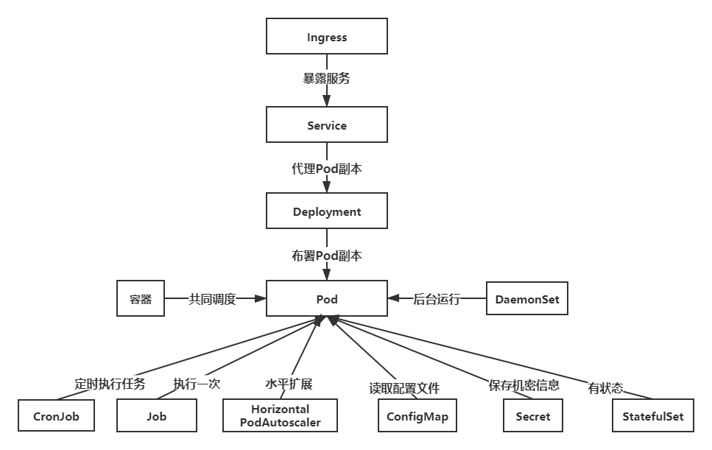

### **1.1 Pod**

* Pod 是 K8S 中最小的可调度单元（可操作/可部署单元）
* 它里面可以包含1个或者多个 Docker 容器
* 在 Pod 内的所有 Docker 容器，都会共享同一个网络、存储卷、端口映射规则
* 一个 Pod 拥有一个 IP,但这个 IP 会随着Pod的重启，创建，删除等跟着改变，所以不固定且不完全可靠,这也就是 Pod 的 IP 漂移问题。这个问题我们可以使用下面的 Service 去自动映射
* Pod 是一个容器组，里面有很多容器，容器组内共享资源

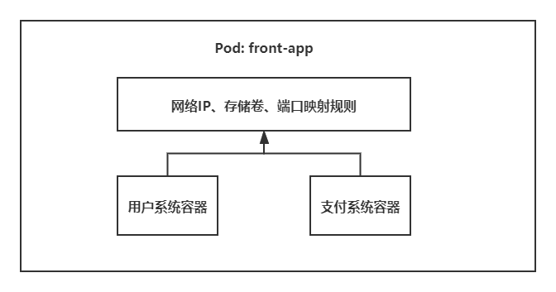

### **1.2 deployment**

* 希望批量启动和管理多个Pod实例，就可以使用deployment

### **1.3 Service**

* 有了Pod实例后就需要以固定的IP地址以负载均衡的方式访问多个Pod实例，就有了Service

## **2.部署**

### **2.1 编写配置文件**

* Kubernetes 最核心的设计理念就是声明式 API
* 声明式 API可以用来描述容器化业务和容器间关系
* [apiversion](https://matthewpalmer.net/kubernetes-app-developer/articles/kubernetes-apiversion-definition-guide.html)

mkdir deployment && cd deployment

vim deployment-user-v1.yaml

apiVersion: apps/v1 #API 配置版本kind: Deployment #资源类型metadata:

name: user-v1 #资源名称spec:

selector:

matchLabels:

app: user-v1 #告诉deployment根据规则匹配相应的Pod进行控制和管理，matchLabels字段匹配Pod的label值

replicas: 3 #声明一个 Pod,副本的数量

template:

metadata:

labels:

app: user-v1 #Pod的名称

spec: #组内创建的 Pod 信息

containers:

- name: nginx #容器的名称

image: registry.cn-beijing.aliyuncs.com/zhangrenyang/nginx:user-v1 #使用哪个镜像

ports:

- containerPort: 80 #容器内映射的端口

### **2.2 布署Pod**

* kubectl apply 代表准备对资源进行配置
* -f 等于 --filename 后面可以跟随多个配置文件

kubectl apply -f deployment-user-v1.yaml

deployment.apps/user-v1 created

* 想查看部署完毕后的 Pod 运行状态，当状态都是 Running 时，代表 Pod 运行正常
  + name 是 Pod的名称
  + READY 为容器状态，格式为可用容器/所有容器数量
  + STATUS 为 Pod 的运行状态
  + RESTARTS 为重启数量
  + AGE 为 Pod 运行时间

kubectl **get** pod

NAME READY STATUS RESTARTS AGE

user-8445fbf8d7-6f6d7 0/1 ContainerCreating 0 13s

user-8445fbf8d7-nggzv 0/1 ContainerCreating 0 13s

user-8445fbf8d7-xfn52 0/1 ContainerCreating 0 13s

### **2.3 Service**

* deployment 是无状态的
* deployment 并不会对 pod 进行网络通信和分发
* Pod 的 IP 在运行时还会经常进行漂移且不固定
* 想访问服务需要使用 Service 组织统一的 Pod 访问入口
* 可以定义Service 来进行统一组织 Pod 服务访问
* 负责自动调度和组织deployment中 Pod 的服务访问，由于自动映射 Pod 的IP，同时也解决了 Pod 的IP漂移问题

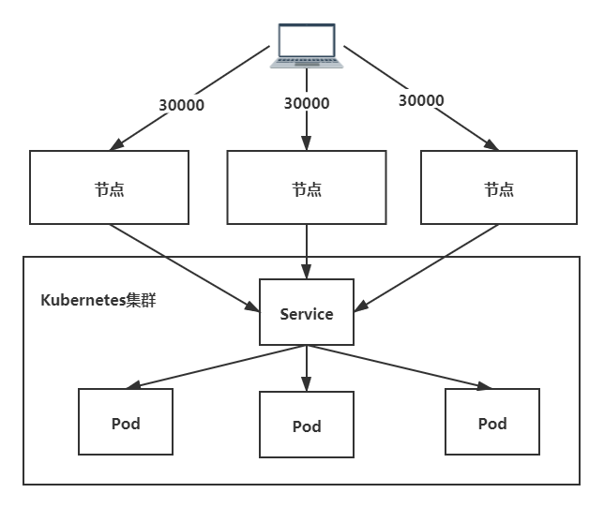

#### **2.3.1 配置文件**

* [Kubernetes的三种外部访问方式](http://www.dockerone.com/article/4884)
* NodePort服务是引导外部流量到你的服务的最原始方式
* NodePort在所有节点上开放一个特定端口,任何发送到该端口的流量都被转发到对应服务

| **字段** | **说明** |
| --- | --- |
| protocol | 通信类型（TCP/UDP） |
| targetPort | 原本 Pod 开放的端口 |
| port | Kubernetes容器之间互相访问的端口 |
| type | NodePort，Service的一种访问方式 |

user-service-v1.yaml

apiVersion: v1kind: Servicemetadata:

name: service-user-v1spec:

selector:

app: user-v1

ports:

- protocol: TCP

port: 80

targetPort: 80

type: NodePort

#### **2.3.2 启动**

kubectl apply -f user-service-v1.yaml

service/service-user-v1 created

* 查看当前的服务

kubectl **get** svc

可以在任何节点上访问

curl http://172.31.178.169:30859

curl http://172.31.178.170:30859

### **2.4 ingress**

* 我们可能会根据请求路径前缀的匹配，权重，甚至根据 cookie/header 的值去访问不同的服务
* 为了达到这种负载均衡的效果，我们可以使用kubernetes的另一个组件ingress
* ingress-nginx 是基于 nginx 的一个 ingress 实现。
* 可以实现正则匹配路径，流量转发，基于 cookie header 切分流量（灰度发布）

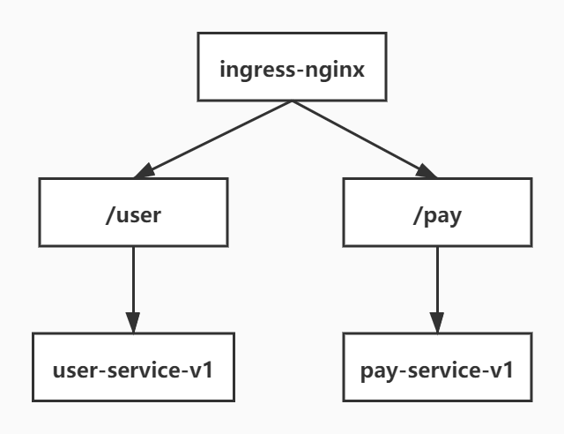

#wget https://raw.githubusercontent.com/kubernetes/ingress-nginx/controller-v0.34.1/deploy/static/provider/baremetal/deploy.yaml

wget https://img.zhufengpeixun.com/deploy.yaml

vi deploy.yaml d$

namespace: ingress-nginx

spec:

type: NodePort

ports:

- name: http

port: 80

protocol: TCP

targetPort: http+ nodePort: 31234

- name: https

port: 443

protocol: TCP

targetPort: https+ nodePort: 31235

+ image: registry.cn-hangzhou.aliyuncs.com/bin_x/nginx-ingress:v0.34.1@sha256:80359bdf124d49264fabf136d2aecadac729b54f16618162194356d3c78ce2fe

配置生效，拉取ingress镜像并自动布署ingress

kubectl apply -f deploy.yaml

查看pods的部署状态

* + -n 指定命名空间查询
  + -l 指定label名称查询

kubectl -n ingress-nginx **get** svc

NAME TYPE CLUSTER-IP EXTERNAL-IP PORT(S) AGE

ingress-nginx-controller NodePort 10.108.109.94 <none> 80:31234/TCP,443:31235/TCP 16m

ingress-nginx-controller-admission ClusterIP 10.106.43.59 <none> 443/TCP 16m

kubectl -n ingress-nginx **get** svc

NAME TYPE CLUSTER-IP EXTERNAL-IP PORT(S) AGE

ingress-nginx-controller NodePort 10.108.109.94 <none> 80:31234/TCP,443:31235/TCP 17m

ingress-nginx-controller-admission ClusterIP 10.106.43.59 <none> 443/TCP 17m

* ingress 服务的配置也是使用 yaml 文件进行管理
* [annotations](https://kubernetes.github.io/ingress-nginx/user-guide/nginx-configuration/annotations/) 是 ingress 的主要配置项目，可以用来修改这些配置来修改 ingress 的行为。我们可以通过修改这些配置来实现灰度发布，跨域资源，甚至将 [www.abc.com](http://www.abc.com/) 重定向到 abc.com
* rules 是 ingress 配置路径转发规则的地方,当我们去访问 /front 时， ingress 就会帮我们调度到 front-service-v1 这个 service 上面
  + path 可以是一个路径字符串，也可以是一个正则表达式
  + backend 则是 k8s 的 service 服务， serviceName 是服务名称， servicePort 是服务端口
* backend 可以用来给 ingress 设置默认访问的 Service 服务。当请求不匹配 rules 中任何一条规则时，则会去走 backend 中的配置

vi ingress.yaml

apiVersion: extensions/v1beta1

kind: Ingress

metadata:

name: nginx-ingress

annotations:

nginx.ingress.kubernetes.io/rewrite-target: /

kubernetes.io/ingress.class: nginx

spec:

rules:

- http:

paths:

- path: /user

backend:

serviceName: user-service-v1

servicePort: 80

- path: /pay

backend:

serviceName: pay-service-v1

servicePort: 80

backend:

serviceName: user-service-v1

servicePort: 80

kubectl apply -f ./ingress.yaml

curl http://172.16.244.93:31234/user

curl http://172.16.244.94:31234/user

curl http://172.16.244.93:31234/pay

curl http://172.16.244.94:31234/pay

kubectl describe ingress

## **3.参考**

### **3.1 查看**

//查看当前的deployment

kubectl **get** deploy

//删除deploy 删除后ReplicateSet和pod也没有了

kubectl delete deploy nginx

//查看Replication Controller

kubectl **get** rc

//删除Replication Controller,删除后Pod也没有了

kubectl delete rc mysql

//查看pod

kubectl **get** pod

//删除pod

kubectl delete pod mysql-77w7z

//查看服务

kubectl **get** svc

//删除服务

kubectl delete service nginx

//查看pod详情

kubectl describe pod fail-1034443984-jerry

### **3.2 发布镜像**

//登录阿里云Docker Registry

sudo docker login --username=hongqishiq@126.com registry.cn-beijing.aliyuncs.com//从Registry中拉取镜像

docker pull registry.cn-beijing.aliyuncs.com/zhangrenyang/zhangrenyang:[镜像版本号]//将镜像推送到Registry

docker login --username=hongqishiq@126.com registry.cn-beijing.aliyuncs.com

docker tag [ImageId] registry.cn-beijing.aliyuncs.com/zhangrenyang/zhangrenyang:[镜像版本号]

docker push registry.cn-beijing.aliyuncs.com/zhangrenyang/zhangrenyang:[镜像版本号]

docker login --username=hongqishiq@126.com registry.cn-beijing.aliyuncs.com

docker run -d -p 8080:80 nginx

docker exec -it 6764db063e37 bash

/usr/share/nginx/html

docker container commit -m"nginx-user-v1" -a"zhangrenyang" 6764db063e37 registry.cn-beijing.aliyuncs.com/zhangrenyang/nginx:user-v1

docker container commit -m"nginx-user-v2" -a"zhangrenyang" 6764db063e37 registry.cn-beijing.aliyuncs.com/zhangrenyang/nginx:user-v2

docker container commit -m"nginx-pay-v1" -a"zhangrenyang" 6764db063e37 registry.cn-beijing.aliyuncs.com/zhangrenyang/nginx:pay-v1

docker push registry.cn-beijing.aliyuncs.com/zhangrenyang/http-probe:1.0.0

### **3.3 链接**

* [Kubernetes中文社区](http://docs.kubernetes.org.cn/)
* [kubectl Cheat Sheet](http://docs.kubernetes.org.cn/783.html" \l "i)
* [kubernetes.cheatsheet](https://kubernetes.io/docs/reference/kubectl/cheatsheet/)
* [namespaces](https://kubernetes.io/zh/docs/concepts/overview/working-with-objects/namespaces/)Kubernetes 支持多个虚拟集群，它们底层依赖于同一个物理集群。 这些虚拟集群被称为命名空间

kubectl **get** ns